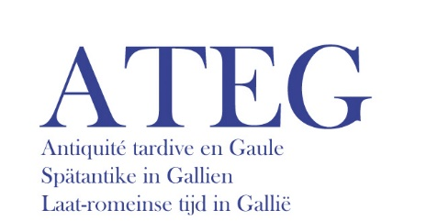
Deuxième journée d’actualité ATEG
7 déc. 2019 – Paris, INHA, salle Vasari

10h30-11h accueil
11h00-11h30 A. Bursche (Professeur d’archéologie, Univ. Varsovie) – Migration Period between the Oder and Vistula.

11h30 A. Burgevin (Inrap) – Actualités de l’Antiquité tardive en Bourgogne.
11h45 Y. Labaune (Service Municipale ville d’Autun) – La nécropole paléochrétienne de Saint-Pierre-l’Etrier (Autun, Saône-et-Loire), actualité des découvertes.

12h15-13h15 repas pris à la cantine de l’INHA

13h30 M. Kasprzyk (Inrap) – La nécropole de Pont-sur-Yonne (Yonne), reprise des travaux.
13h45 A. Thomann (Inrap) – La nécropole tardo-antique d’Evrecy, Saint-Aubin des Champs 2 (Calvados).
14h00 C. Germann (Ecole des Chartes) – Un aperçu de l’hellénisme des élites éduennes au tournant du VIe siècle : la Vie de Germain de Paris.
[à confirmer] 14h15 A. Lazaro (Doctorante Univ. Côte d’Azur) – L’héritage du corinthien dans le décor architectural tardo-antique de Cemenelum, ancienne cité épiscopale (Alpes-Maritimes).
14h30 C. Bernard (Master 2 Univ. Paris I-SAT) – Les torchis de la fontaine aux Moines au court de l’Antiquité tardive (Touquin, Seine-et-Marne).
14h45 L. Cassagne (Master 2 Univ. Paris I) – Les militaria de la seconde moitié du IIIème siècle ap. J.-C. dans les sites civils du nord-est de la Gaule : le cas d’Autun-Augustodunum (Saône-et-Loire).

15h00 – 15h15 pause

[à confirmer] 15h15 S. Augry (Inrap) – Le Mans : nouvelle données, équation impossible ?
15h30 K. Charrier (doctorant Ephe) – Découverte fortuite d’un solidus de Valentinien II à Autun-Augustodunum.
15h45 L. Trommenschlager (doctorant EPHE) Présentation d'un programme dédié à l'Inventaire des Trouvailles d'Argent Monnayé (ITAM) dans les provinces nord-continentales de l'Empire romain, IVe-VIe s. et Recherches récentes sur les monnayages d’argent frappés aux Ve et VIe siècles.

16h15 Assemblée générale de l’association ATEG

